Língua Portuguesa

Nome ___________________________________________________________ Data ____/_____/_____

ch – nh - lh

A galinha e a chave
O galo, a galinha e os pintainhos foram passear. Quando chegaram a casa, não tinham a chave. Todos procuraram no chão. Onde estaria?
Ora, de manhã o galo tinha deixado a chave em cima do telhado.
Olha que chato!

1. Legenda com palavras do texto:

2. Escreve os seus nomes:

3. Faz frases com as palavras:

 | telhado - _____________________________________________
 | palhaço - ____________________________________________
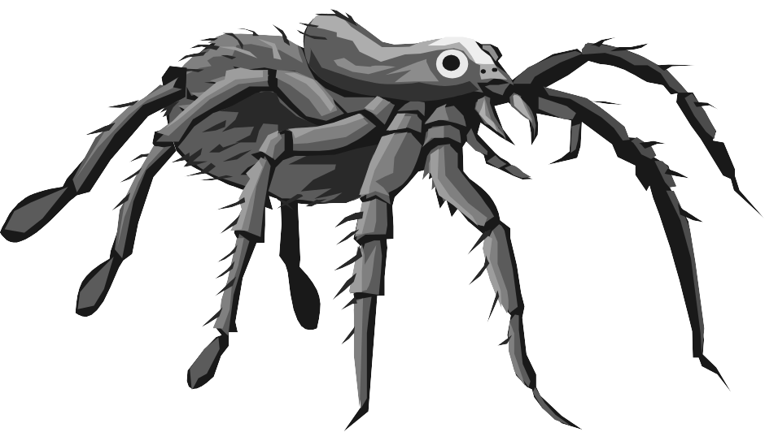 | aranha - _____________________________________________

4. Ordena a frase:

aos dá filhinhos O passarinho comida.

___________________________________________________________

5. Separa as sílabas:

rolha - __________________ folha - ___________________

agulha - _________________ ninho - __________________

chupeta - ________________ chávena - ________________

6. Inventa uma frase acerca da gravura.

____________________________________________

